Unidade Curricular: Tecnologia e Aplicações Móveis

RELATÓRIO TÉCNICO FINAL
Projeto Arduino

Tiago Freitas a2021153107

I. Introdução

O objetivo deste projeto foi desenvolver um sistema completo de "Internet das Coisas" (IoT) para fazer a monitorização da luminosidade de um ambiente em tempo real. O sistema permite não só a leitura de dados através de um sensor de luz, mas também o controlo remoto de um LED, demonstrando a comunicação bidirecional entre o hardware físico e uma interface web.
Este trabalho consolida os conhecimentos adquiridos sobre como conectar dispositivos físicos (Arduino) à internet, utilizando uma API e uma Base de Dados para guardar e visualizar a informação.

II. Arquitetura Final

A solução final está dividida em três camadas principais, conforme o planeamento inicial:
Camada Física (Embebido):
Hardware: Arduino (com firmware em C++), Sensor de Luz (TEMT6000) e um LED indicador.
Função: O Arduino lê constantemente o nível de luz. Se estiver em "Modo Automático", acende o LED quando a luz está fora dos níveis normais (ambiente muito escuro ou muito claro). Também recebe ordens manuais para ligar/desligar o LED.
Camada de Servidor (Backend e Base de Dados):
Tecnologia: Python com a biblioteca Flask (API), alojada na plataforma Vercel, e PostgreSQL (Base de Dados).
Função: A API funciona como o intermediário do sistema. Tem endereços específicos (/luz e /led) para tratar os dados, e uma rota principal que entrega a interface visual ao utilizador.
Camada de Interface (Frontend):
Tecnologia: HTML, CSS e JavaScript simples.
Função: Um site que mostra o histórico de leituras numa tabela e possui botões para o utilizador controlar o LED remotamente.

III. Detalhes de Implementação

1. Sistema Embebido (Arduino)
O código do Arduino foi programado para ler a porta analógica A0 onde está ligado o sensor. Foi criada uma conversão matemática para transformar o valor bruto do sensor (0 a 1023) numa percentagem mais fácil de interpretar (0% a 100%).
Foi implementada uma lógica de controlo: o LED acende automaticamente se a luz estiver abaixo de 30% ou acima de 60%. A comunicação é feita via porta Série (USB), enviando os valores de luz e ficando à escuta de comandos.
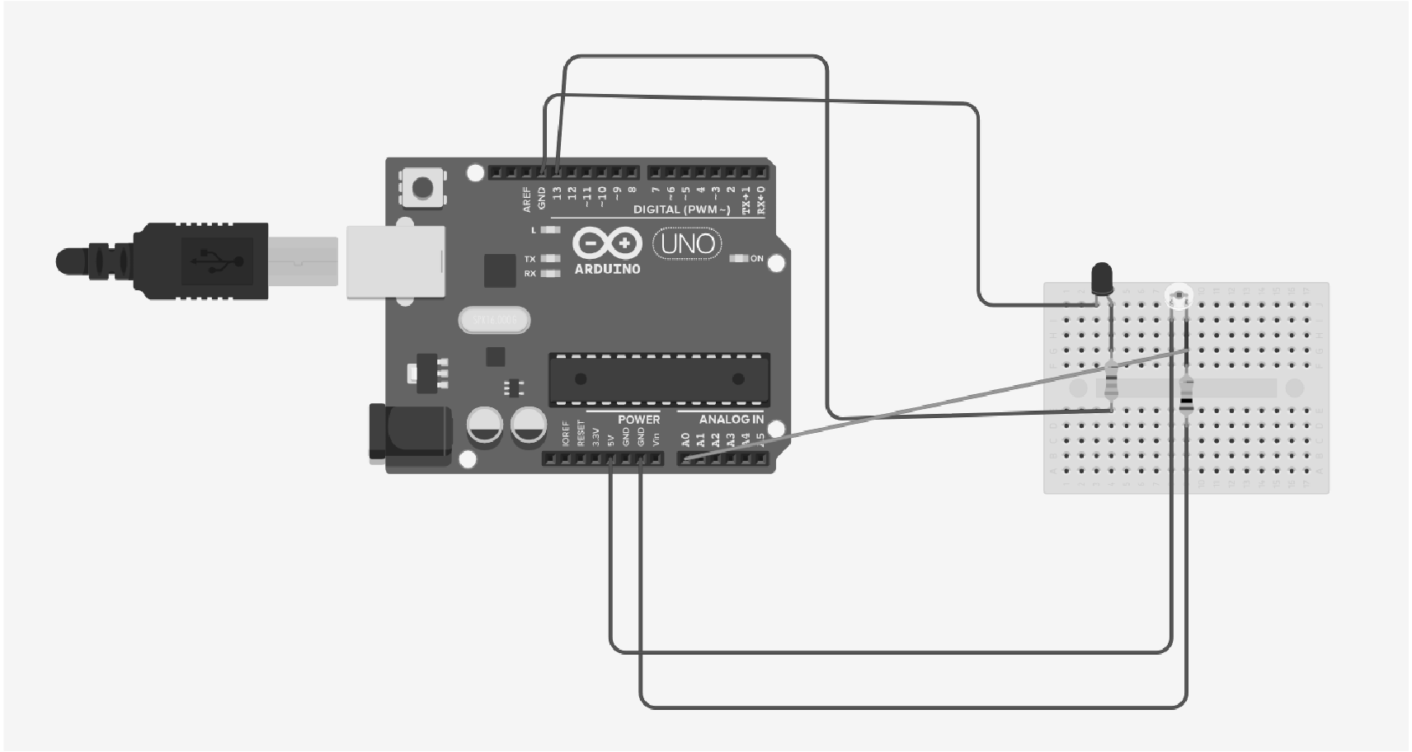
Fig. 1 - Esquema de ligação do circuito (Arduino, Sensor e LED).
- Backend e Base de Dados
No lado do servidor (api/index.py), utilizou-se Python Flask e o projeto foi configurado para ser deployed na Vercel (através do ficheiro vercel.json).
Rota de Renderização: Foi implementada uma rota de raiz (/) que é responsável por fazer o render do template HTML (luz.html). Isto permite que, ao aceder ao link da API, o utilizador veja imediatamente a página visual em vez de apenas dados em bruto.
Foi criada uma ligação segura à base de dados PostgreSQL da escola. As funções da API (/luz e /led) gerem a receção dos dados do sensor e os pedidos de controlo do LED.
- Frontend (Interface Web)
A página luz.html foi desenhada para ser simples e funcional. Utiliza JavaScript (fetch) para comunicar com a API sem precisar de recarregar a página inteira, tornando a experiência mais fluida para o utilizador.

IV. Testes e Validação

O sistema foi testado em várias etapas para garantir o correto funcionamento:
Teste de Sensor: Ao tapar o sensor com a mão, verificou-se que o valor no Arduino descia e o LED acendia automaticamente.
Teste de Alojamento: Confirmou-se que a aplicação está acessível publicamente através do link da Vercel e que a página carrega corretamente.
Teste de Comunicação: Os dados enviados foram confirmados na Base de Dados e aparecem na tabela do site.

V. Conclusão e Autoavaliação

Este projeto permitiu criar um sistema funcional que cumpre todos os requisitos definidos.
O que aprendi:
Compreendi melhor o conceito de API: não é algo visível, mas sim o código que permite que o Arduino e o Site "falem" a mesma língua. Aprendi como fazer o deploy de uma aplicação Python na nuvem usando a Vercel.
Desafios:
A parte mais complexa foi integrar as três peças (Arduino, Python e HTML) e garantir que a comunicação funcionava bem, especialmente após colocar o servidor online.
Futuro:
Como melhoria futura, o sistema poderia incluir gráficos visuais em vez de apenas uma tabela de texto. O sistema está pronto e robusto para servir de base a projetos de maior dimensão.

